TRƯỜNG ĐẠI HỌC GIA ĐỊNH
KHOA CÔNG NGHỆ THÔNG TIN
*****

TIỂU LUẬN MÔN HỌC
LẬP TRÌNH HƯỚNG ĐỐI TƯỢNG

CHƯƠNG TRÌNH QUẢN LÝ HÀNG HÓA

GVHD: Ths. LÊ HUỲNH PHƯỚC
SVTH: VŨ TRƯỜNG GIANG
2008110143 – K14DCPM01

Tháng 4 – Năm 2022
MỤC LỤC
1 Hiện trạng và Yêu cầu 3
1.1 Hiện trạng: 3
1.2 Yêu cầu: 3
2 Thiết kế 4
2.1 Sơ đồ class 4
2.1.1 Menu 4
2.1.2 Thiết kế màn hình 5
3 Cài đặt thử nghiệm 5
4 Tổng kết 6
4.1 Kết quả đạt được 6
4.2 Đánh giá ưu, khuyết điểm 6
4.2.1 Ưu điểm: 6
4.2.2 Khuyết điểm 6
4.3 Hướng phát triển tương lai 6

Hiện trạng và Yêu cầu

Hiện trạng:
Việt Nam hiện nay có khoảng gần 1.000 siêu thị, hơn 1,3 triệu cửa hàng bách hóa nhỏ lẻ và khoảng 2.000 cửa hàng tiện lợi, siêu thị mini. Điều này cho thấy sự tăng trưởng mạnh mẽ của ngành bán lẻ hiện đại trong tương lai.
Nắm bắt hàng tồn và bổ sung hàng hóa kịp thời
Thông thường, tồn kho tại các siêu thị mini bắt đầu tính từ thời điểm nhà cung cấp giao hàng hóa tới kho cho đến thời điểm hàng hóa được xuất bán ra. Để dễ dàng hơn trong quá trình vận chuyển cũng như quản lý hàng hóa chính xác, việc tích hợp tính năng quản lý kho của phần mềm bán hàng với đầu đọc mã vạch, máy in mã vạch chuyên dụng là giải pháp tối ưu hóa giúp chủ siêu thị quản lý tới từng mặt hàng cụ thể và chi tiết. Phần mềm phản ánh tình trạng kho hàng, mặt hàng nào còn tồn số lượng bao nhiêu, tổng giá trị tồn kho hiện tại như thế nào, từ đó giúp chủ siêu thị mini đưa ra những quyết định nhập hàng và bổ sung hàng hóa kịp thời để có hướng kinh doanh chính xác.
Dễ dàng kiểm kho định kỳ
Kiểm kho định kỳ là hoạt động cần thiết đối với các siêu thị mini nhằm tránh xảy ra tình trạng thất thoát hàng hóa. Kiểm kho thường xuyên giúp phân loại được mặt hàng đang bán chạy hoặc hết hàng để có thể nhập thêm vào, hàng hóa nào lượng tiêu thụ ít có thể giảm nhập hàng. Từ đó cũng biết được nhu cầu khách hàng định hướng kinh doanh mặt hàng tiếp theo. Với phần mềm bán hàng, hệ thống tự động đối chiếu số liệu kiểm kê thực tế với số liệu tồn kho theo sổ sách in ra chênh lệch.
Tối ưu hóa vốn lưu động
Việc kiểm kho thường xuyên giúp người quản lý tại các siêu thị mini tối ưu hóa vốn lưu động cần thiết, không để tồn kho quá nhiều. Bình thường, siêu thị chi tồn tối thiểu để bán hàng mà không tích trữ quá nhiều tồn kho, sẽ tốn kém chi phí quản lý ảnh hưởng đến doanh thu. Để tối ưu hàng tồn kho thì tùy từng loại hàng hóa nhưng không nên quá hai lần doanh thu trong tháng.
- Nhập hàng
Để kinh doanh siêu thị mini thì bạn cần gần khoảng 1000 mặt hàng, từ sản phẩm tươi sống cho đến hàng tiêu dùng. Do đó, mỗi lần nhập hàng bạn phải cẩn thận phân loại, đặt mã vạch, tên sản phẩm, ngày nhập kho. Việc này không chỉ giúp bạn quản lý kho tốt hơn, tránh nhầm lẫn khi lấy hàng, mà còn giúp khâu thanh toán càng thêm nhanh chóng.
- Sắp xếp kho
Khi hàng đã nhập kho, bạn cần có một sơ đồ bố trí sắp xếp từng loại sản phẩm một cách khoa học. Ví dụ như chia các kệ thành A, B, C, D,... đánh số thứ tự rồi treo thẻ bài lên đầu kệ. Thẻ bài được ghi rõ ràng tên sản phẩm, mẫu mã, màu sắc, ngày nhập và hạn sử dụng để dễ dàng khi tìm kiếm.
- Bảo quản
Khâu bảo quản trong kho rất quan trọng, nếu không cẩn thận thì hàng hóa sẽ bị hư hỏng. Các loại hàng thực phẩm tươi sống như rau củ, trái cây, sữa, phô mai,... thì phải bảo quản theo nguyên tắc FIFO, cần có nhiệt độ bảo quản hợp lý, tránh tình trạng không đủ độ lạnh làm mất đi sự tươi ngon. Còn các loại hàng hóa khác thì nên bảo quản theo hướng dẫn trên bao bì sản phẩm.
- Kiểm tra hàng xuất kho
Đối với siêu thị mini, việc vào kho lấy hàng hầu như xảy ra liên tục trong ngày, do đó bạn cần giám sát khâu này chặt chẽ để tránh thất thoát. Chỉ có nhân viên kho mới được vào kho lấy hàng hóa, mỗi lần lấy hàng phải đánh dấu xác nhận số lượng, sản phẩm cẩn thận. Phải đảm bảo được nguyên tắc nhập trước xuất trước để tránh tình trạng hàng mới thì bạn hết, hàng cũ thì tồn đọng lại.
- Kiểm kho định kỳ
Đa số các mặt hàng trong siêu thị mini là hàng tiêu dùng nên đều có thời hạn sử dụng không cao, chỉ tầm 6 tháng đến 1 năm, trừ các sản phẩm đồ gia dụng. Do đó, bạn nên thường xuyên kiểm tra hàng tồn kho để biết được những sản phẩm nào cần được đẩy bán nhanh. Ngoài ra, bạn có thể biết được sản phẩm nào đang hao hụt cần đặt hàng ngay để đáp ứng tốt nhất nhu cầu của khách hàng.
Thời gian lưu kho của các mặt hàng trong siêu thị mini thường ngắn, chính vì vậy việc thường xuyên kiểm kê kho là rất cần thiết. Bạn nên tổng kết số lượng hàng hóa xuất/ nhập kho mỗi ngày, rồi đối chiếu với lượng tồn kho tối thiểu, để kịp thời phát hiện ra thất thoát, nhanh chóng tìm ra nguyên nhân và biện pháp giải quyết.

Yêu cầu:
Chương trình cho phép:
- Người dùng:
  - Thêm các loại hàng hóa vào kho lưu trữ.
  - Theo dõi được ngày hết hạn, ngày sản xuất và số lượng tồn kho.
  - Giúp đánh giá được những loại hàng bán được như thế nào.
  - Thống kê được hàng hóa một cách nhanh gọn.

Thiết kế

Sơ đồ class
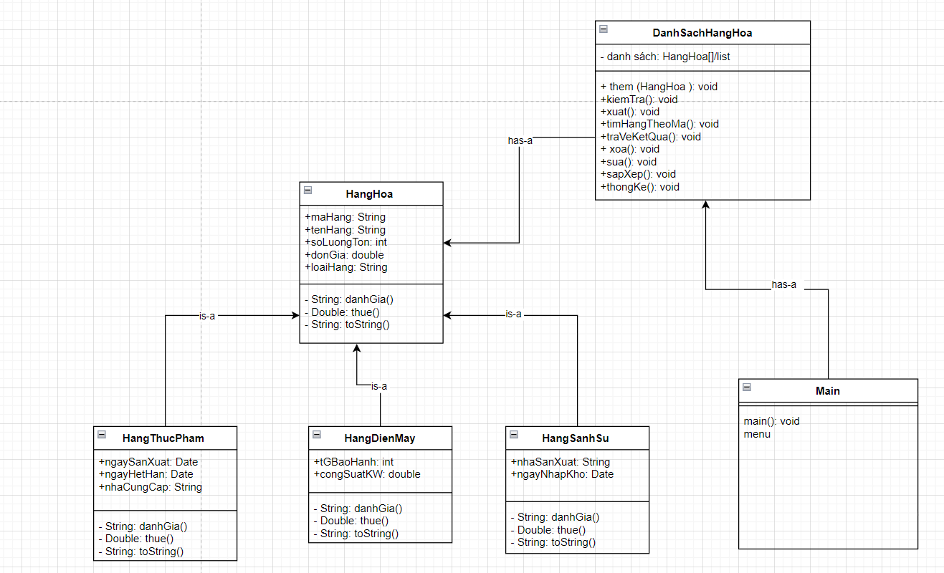

Menu

- Sơ đồ menu chính
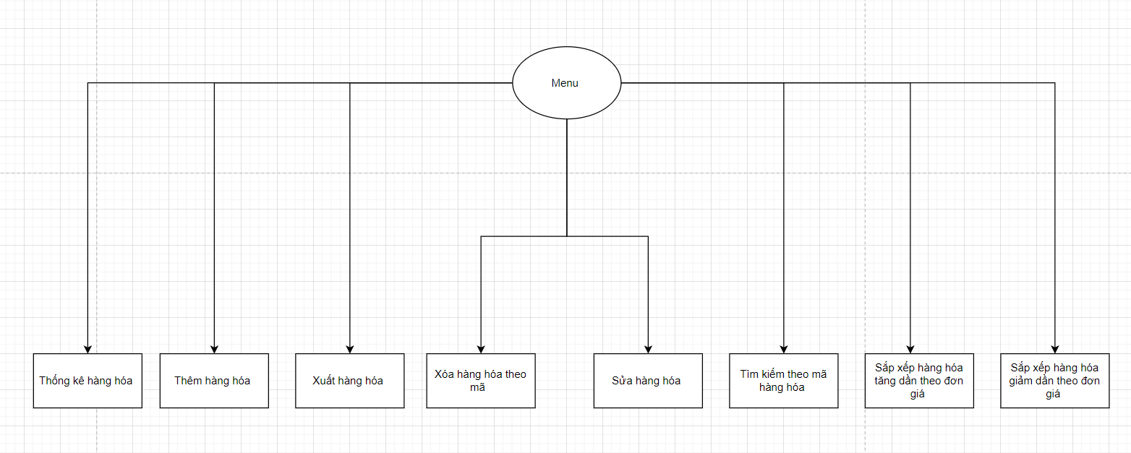

Thiết kế màn hình

Sơ đồ màn hình
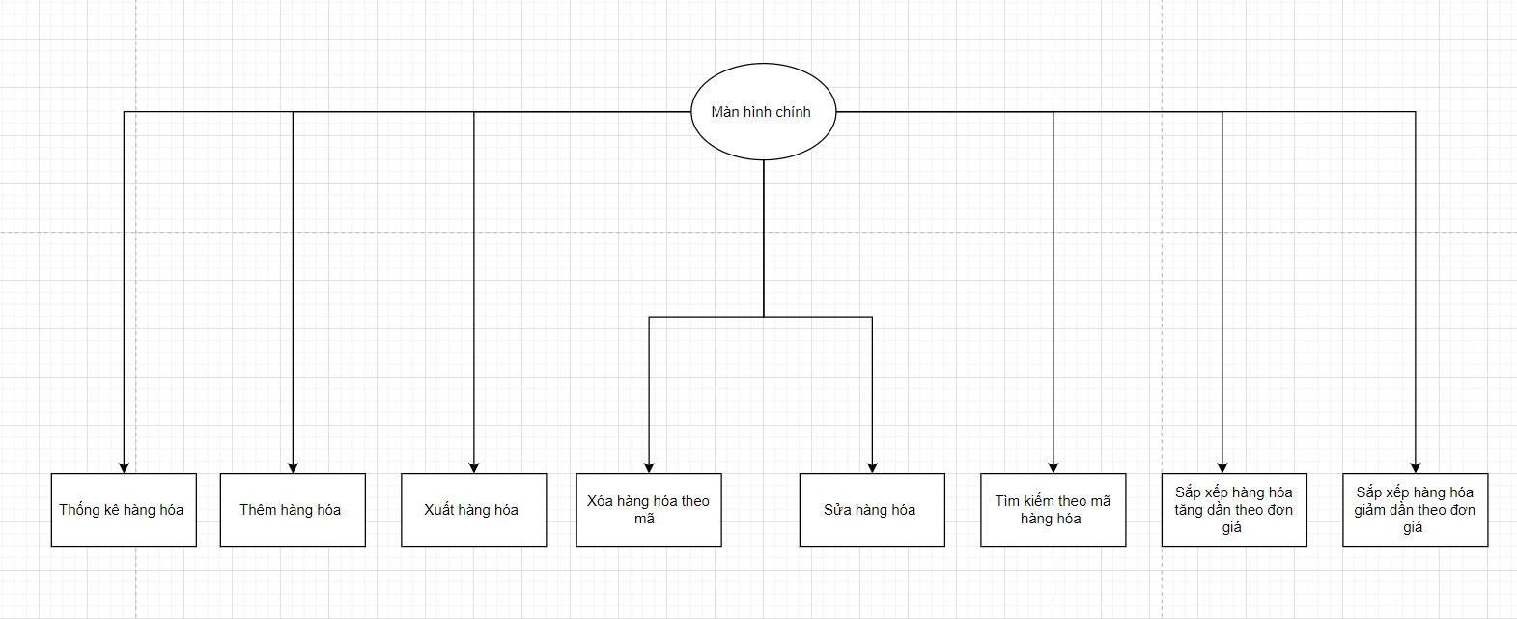

Cài đặt thử nghiệm
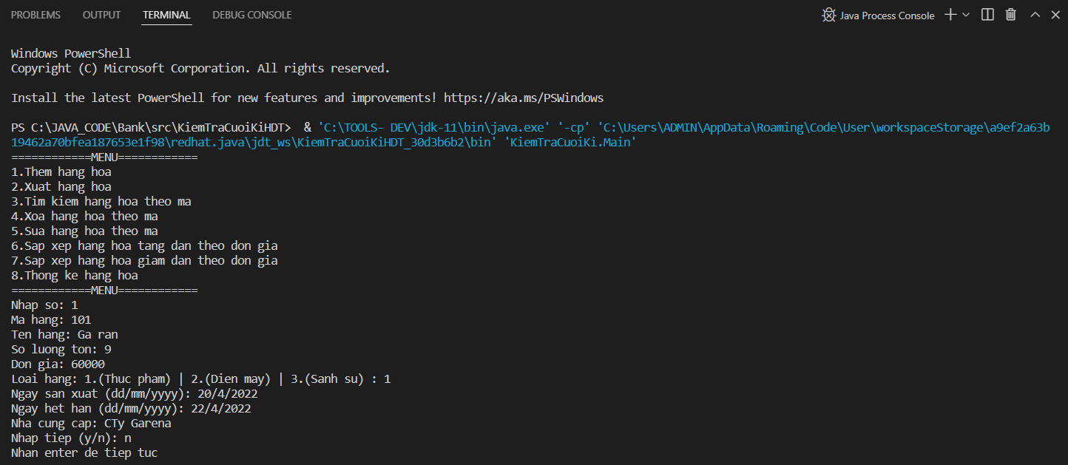
Thêm hàng hóa vào danh sách

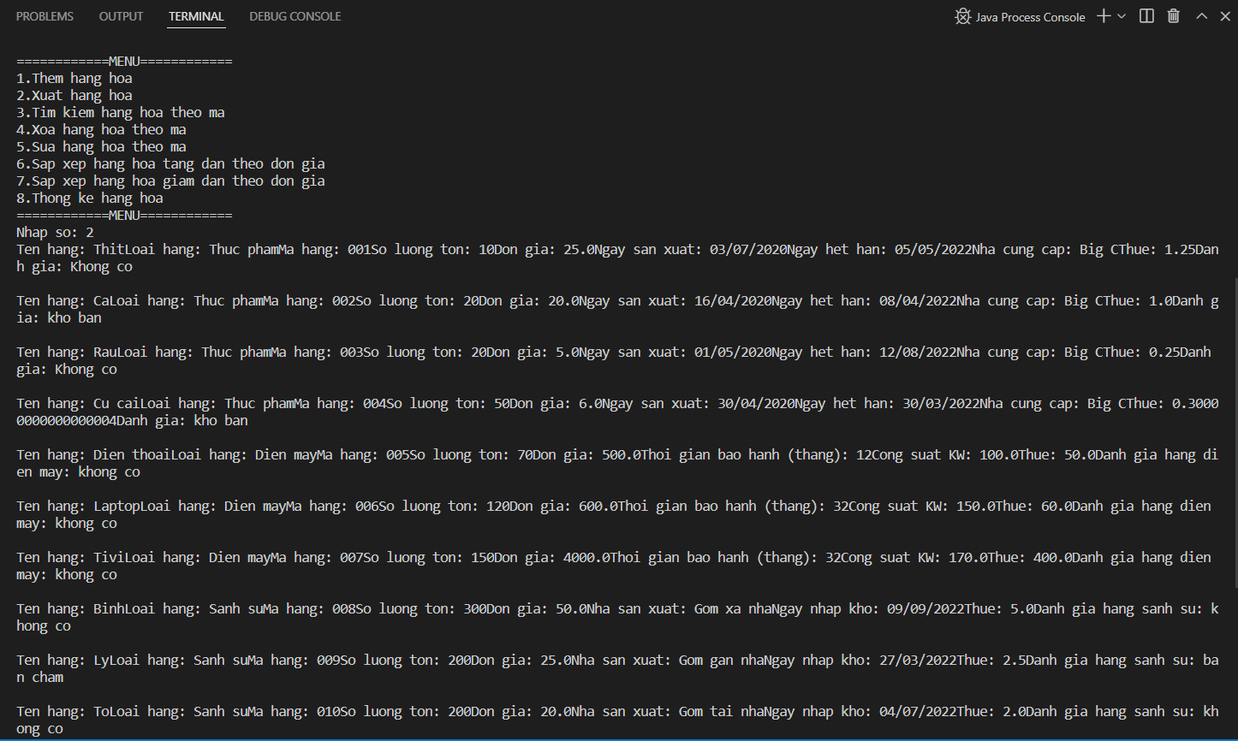
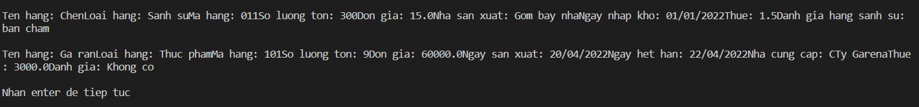
Xuất thông tin hàng hóa trong danh sách

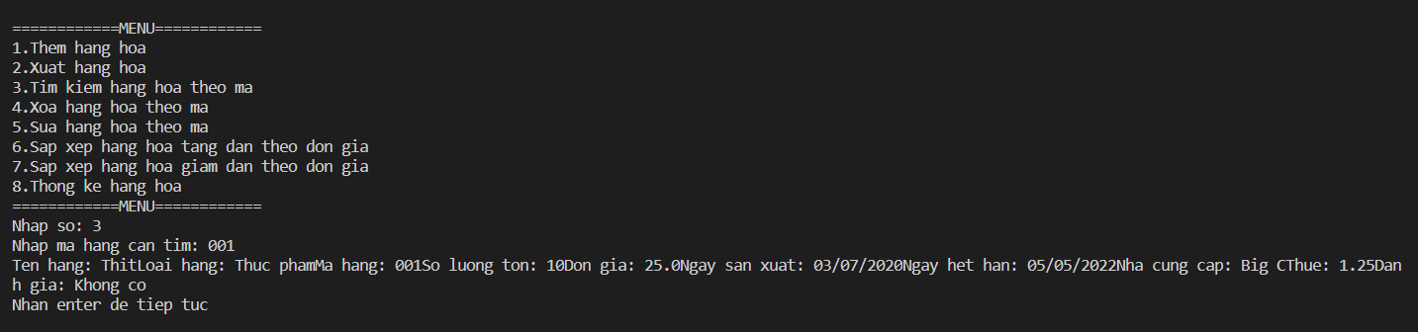
Tìm kiếm hàng hóa theo mã

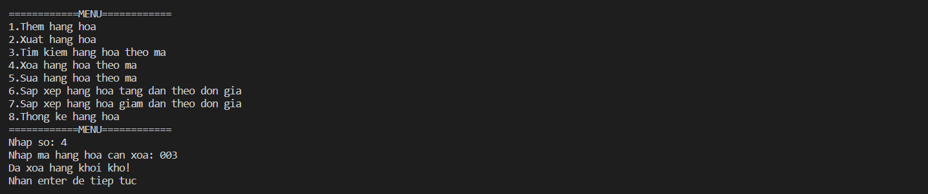
Xóa hàng hóa theo mã
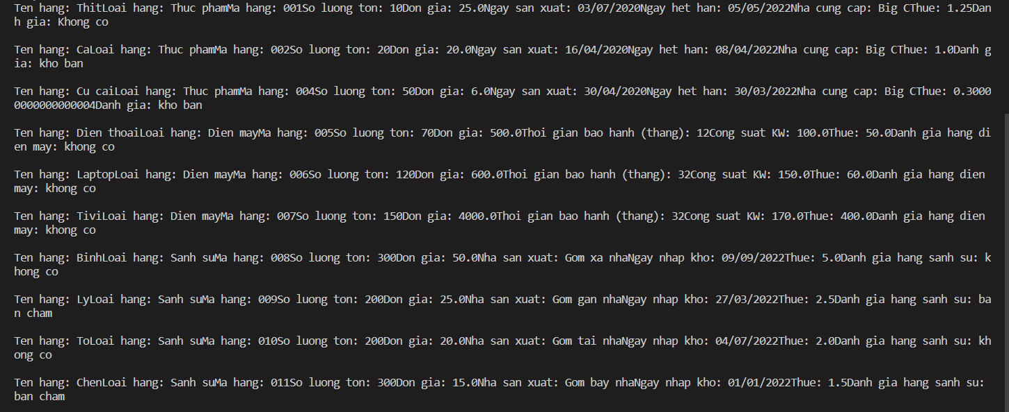
Xuất hàng hóa sau khi vừa xóa xong

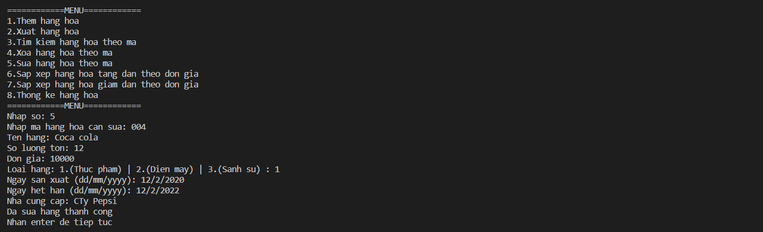
Sửa hàng hóa theo mã
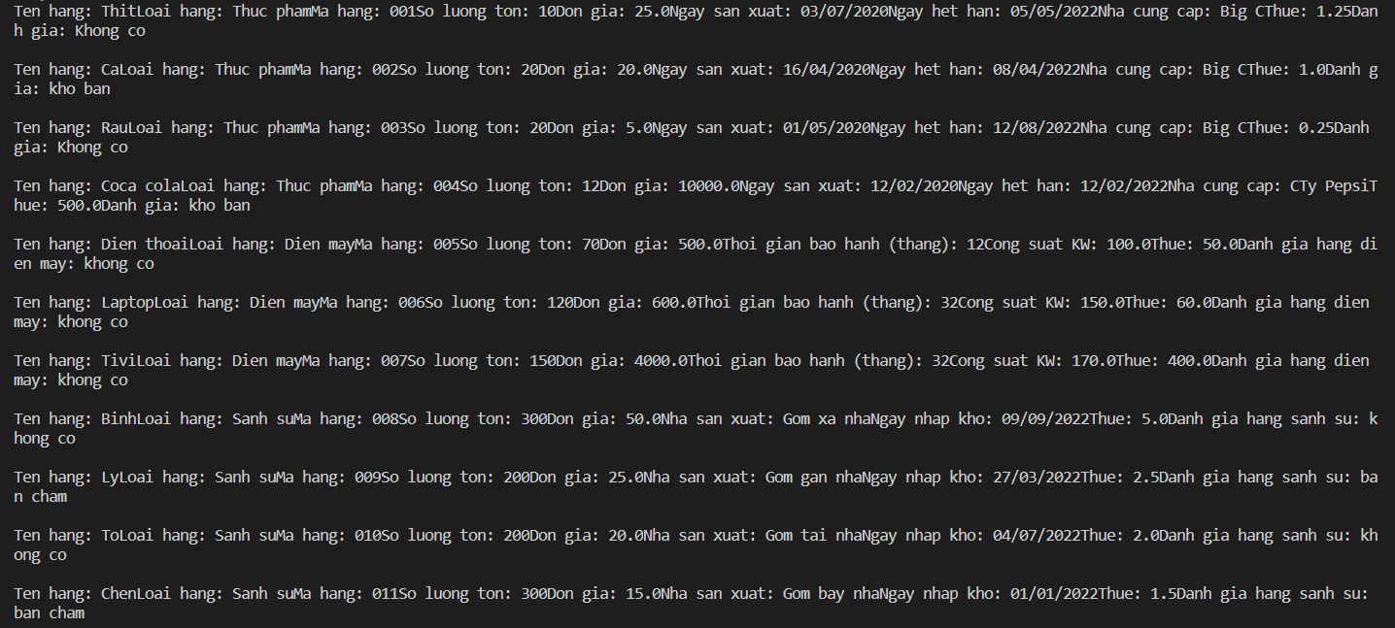
Xuất hàng hóa sau khi sửa hàng thành công

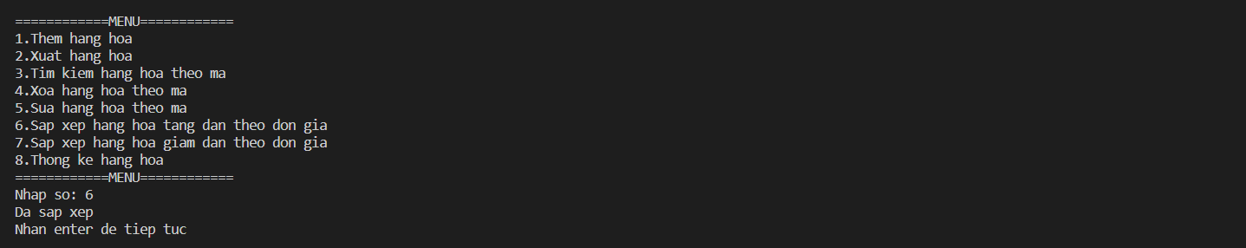
Sắp xếp hàng hóa tăng dần theo đơn giá
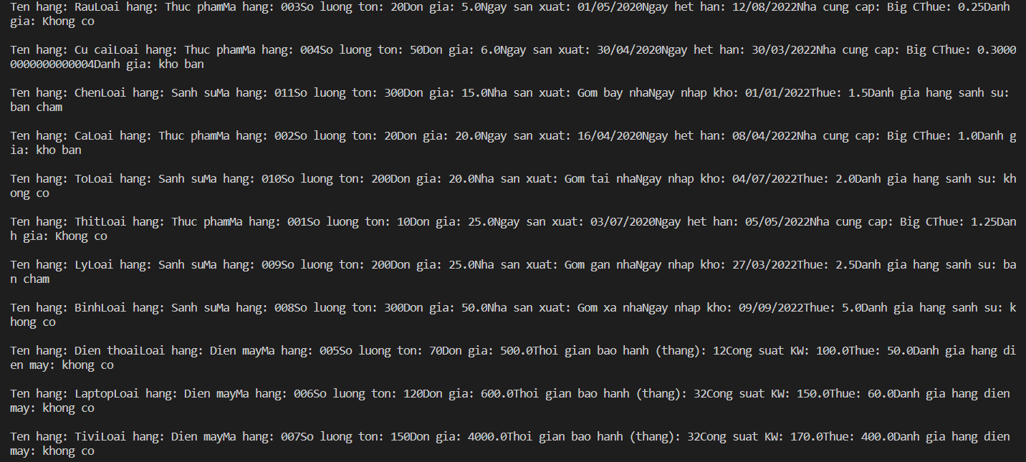
Xuất hàng hóa sau khi đã sắp xếp

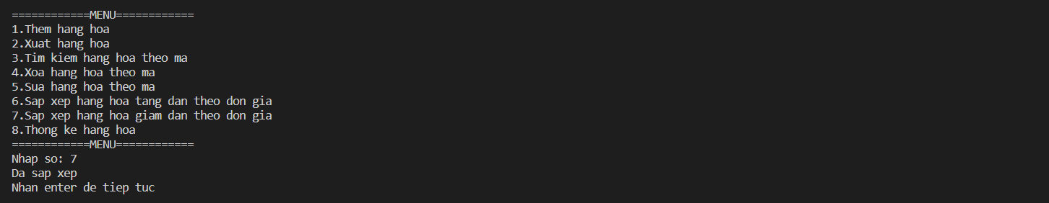
Sắp xép hàng hóa giảm dần theo đơn giá
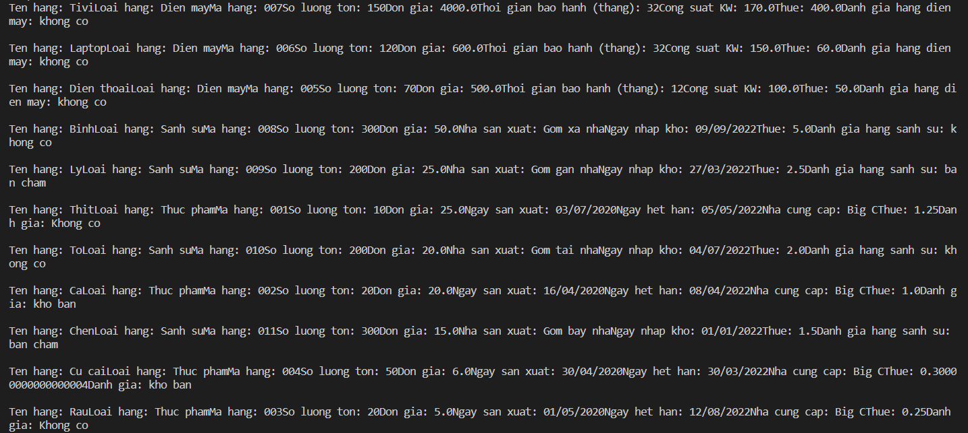
Xuất hàng hóa sau khi đã sắp xếp

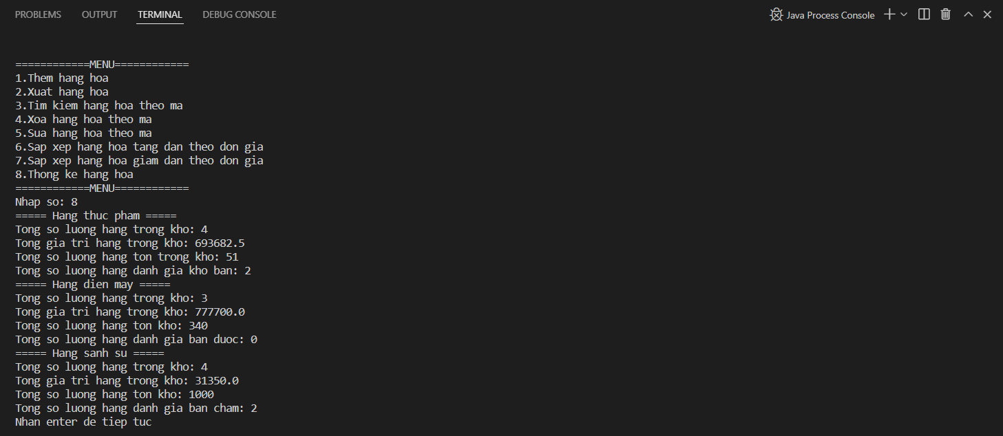
Thống kê hàng hóa

Tổng kết

Kết quả đạt được
Giúp quản lí kho trở nên dễ dàng hơn và tiết kiệm được thời gian.

Đánh giá ưu, khuyết điểm

Ưu điểm:
Giúp kiểm tra được hàng hóa, kiểm tra được hàng tồn kho và các mặt hàng bán chạy, không bán được hoặc bán chậm.

Khuyết điểm
Thiếu tính bảo mật, độ an toàn không cao.

Hướng phát triển tương lai

Hiện giờ chưa có.

